UniPortfólio

Especificação de Caso de Uso: Gerenciar Projeto Empresa

Versão <1.0>

Histórico da Revisão

|  |  |  |  |
| --- | --- | --- | --- |
| **Data** | **Versão** | **Descrição** | **Autor** |
| 10/04/2016 | 1.0 | Preenchimento Inicial | Erick Moraes |
| 14/09/2016 | 1.0 | Atualização das imagens do sistema | Erick Moraes |
|  |  |  |  |
|  |  |  |  |

Índice

1. Breve Descrição 4

2. Fluxo Básico de Eventos 4

2.1 Fluxo Básico – Cadastrar Projeto 4

2.2 Fluxo Básico – Listar Projeto 4

3. Fluxos Alternativos 5

3.1 Cadastrar Projeto 5

3.1.1 Dados inválidos ao cadastrar projeto 5

3.2 Listar Projeto 5

3.2.1 Alterar projeto 5

3.2.2 Cancelar alteração de projeto 5

3.2.3 Dados inválidos ao alterar projeto 5

3.2.4 Excluir projeto 5

3.2.5 Cancelar exclusão de um projeto 5

3.2.6 Projeto sendo utilizado por outro recurso 5

3.2.7 Visualizar projeto 6

3.2.8 Botão “Novo” 6

4. Cenários Chave 6

4.1 Cenário de Inclusão 6

4.2 Cenário de Alteração 6

4.3 Cenário de Consulta 6

5. Condições Prévias 6

5.1 Login 6

6. Condições Posteriores 6

7. Requisitos Especiais 6

8. Informações Adicionais 7

Especificação de Caso de Uso: Gerenciar Projeto Empresa

# Breve Descrição

Este caso de uso permite que o Gerente de Projetos consiga gerenciar um projeto da empresa. O agente neste caso de uso é o Gerente de Projetos.

# Fluxo Básico de Eventos

O caso de uso se inicia quando o Gerente de Projetos cadastra, altera ou exclui um projeto empresa no sistema, acessando pelo menu: Projeto.

## Fluxo Básico – Cadastrar Projeto

O sistema apresenta uma tela listando todos os projetos cadastrados e entra no seguinte fluxo:

O Gerente de Projetos clica no botão "Novo" dentro do menu "Projeto".

1. O sistema exibe um formulário em branco.
2. O Gerente de Projeto preenche os campos do sistema.
   1. Área.
   2. Meta.
   3. Responsável.
   4. Nome.
   5. Descrição.
   6. Status.
   7. Status descrição.
   8. Lista de requisitos.
   9. Validação dos requisitos.
   10. Data de início.
   11. Data de andamento.
   12. Data de cancelamento.
   13. Data de finalização.
   14. Legislação.
   15. Prazo.
   16. Investimento.
   17. Potencial de retorno.
   18. Gravidade.
   19. Urgência.
   20. Tendência.
3. O sistema válida se todas as informações foram preenchidas corretamente e salva o novo projeto empresa.
4. O sistema volta para a tela de listagem de projetos exibindo a seguinte mensagem em verde: "Registro criado com sucesso.".

## Fluxo Básico – Listar Projeto

O sistema apresenta uma tela listando todos os projetos cadastrados e entra no seguinte fluxo:

1. O Gernete de projetos abre a tela de projeto empresa pelo menu Projeto.
2. O sistema exibe a lista de todos os projetos cadastrados no sistema.

# Fluxos Alternativos

Serão listados a seguir os comportamentos alternativos ao caso de uso Gerenciar Projeto Empresa.

## Cadastrar Projeto

Será apresentado o fluxo alternativo relacionado a funcionalidade de cadastrar projeto.

### Dados inválidos ao cadastrar projeto

Caso durante a execução do fluxo básico de "Cadastrar Projeto", no momento de validação dos campos do formulário o campo com preenchimento incorreto ficará com a coloração vermelha, com um ícone de inválido ("X") e irá apresentar o erro logo abaixo do campo.

## Listar Projeto

Será apresentado o fluxo alternativo relacionado à funcionalidade de listar projeto.

### Alterar projeto

1. O usuário localiza nos projetos listados o que deseja alterar.
2. Clica no botão que representa alteração (Ícone de lápis).
3. O sistema carrega o formulário com todos os campos de projeto já preenchidos e livres para alteração.
4. O usuário altera os dados do projeto.
5. O usuário clica no botão "Salvar".
6. O sistema valida todas as informações.
7. O sistema redireciona para a página de listagem de projetos exibindo uma mensagem em verde escrito: "Registro alterado com sucesso.".

### Cancelar alteração de projeto

Caso no fluxo alternativo “Alterar projeto” o usuário cancele a operação o sistema irá redirecionar o usuário para a tela de listagem de projeto.

### Dados inválidos ao alterar projeto

Caso durante a execução do fluxo alternativo "Alterar projeto", no momento de validação dos campos do formulário o campo com preenchimento incorreto ficará com a coloração vermelha, com um ícone de inválido ("X") e irá apresentar o erro logo abaixo do campo.

### Excluir projeto

O usuário busca dentro da listagem de projetos a que o mesmo deseja excluir. Clica no botão referente à exclusão (Ícone de lixeira), o sistema então irá solicitar confirmação, verifica se existe algum recurso que utiliza o projeto escolhido, então caso tudo de certo o recurso é excluído sem possibilidade de retorno.

### Cancelar exclusão de um projeto

Caso no fluxo alternativo "Excluir projeto" o usuário cancele a exclusão o sistema irá fechar a janela auxiliar não excluindo o registro.

### Projeto sendo utilizado por outro recurso

Caso o sistema no momento da exclusão de um projeto verifique que o projeto selecionado já foi utilizado por algum outro recurso ele volta para a tela de listagem de projetos e apresenta a seguinte mensagem em vermelho: "Falha ao excluir registro, ele está sendo utilizado por outro recurso.".

### Visualizar projeto

O usuário busca dentro da listagem de projetos a que deseja visualizar e então clica no botão referente à visualização (Ícone de olho), então o sistema irá abrir um formulário preenchido com todas as informações daquele registro.

### Botão “Novo”

Caso o usuário clique no botão "Novo", o sistema irá redirecionar o usuário para a tela de cadastro de projeto.

# Cenários Chave

## Cenário de Inclusão

O cenário de inclusão será feito quando o Gerente de Projeto acessar a página de cadastro de projeto empresa do sistema e deverá preencher as informações necessárias para a realização do cadastro.

## Cenário de Alteração

O cenário de alteração é idêntico ao de inclusão, porém você acessará a tela já preenchida e livre para alteração.

## Cenário de Consulta

O cenário de visualização será feito quando o Gerente de Projeto acessar a página de visualização de projeto empresa do sistema, a página irá vir já preenchida com os dados porem bloqueadas para alterações.

# Condições Prévias

## Login

O usuário deverá estar logado no sistema para conseguir utilizar os projetos empresa.

# Condições Posteriores

As condições posteriores serão determinadas durante a próxima iteração.

# Requisitos Especiais

Nenhuma até o momento.

# Informações Adicionais

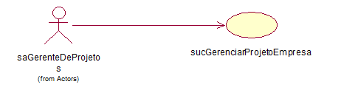

Figura 1 - Caso de Uso

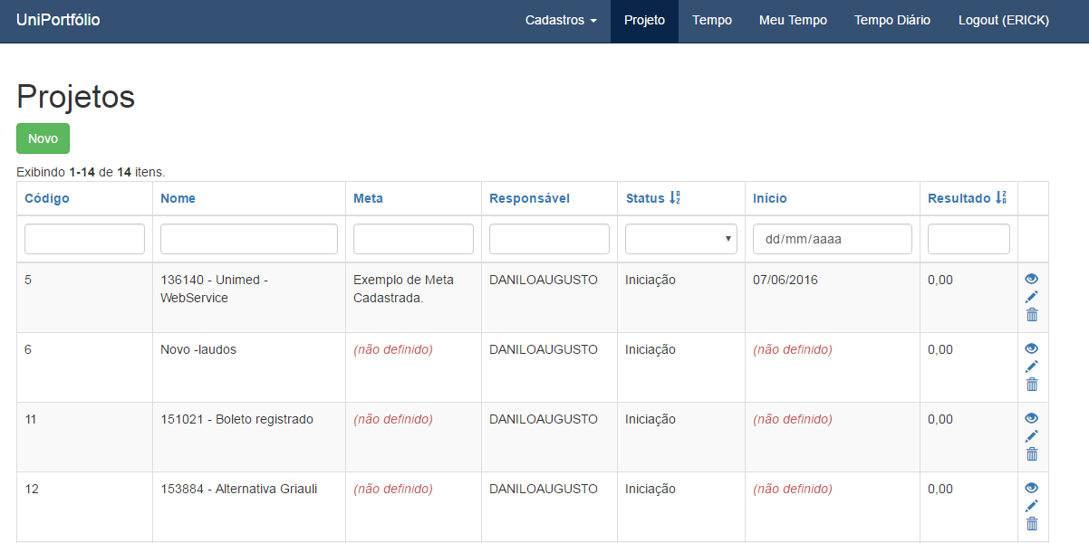

Figura 2 - Gerenciar Projeto Empresa (Seleção)

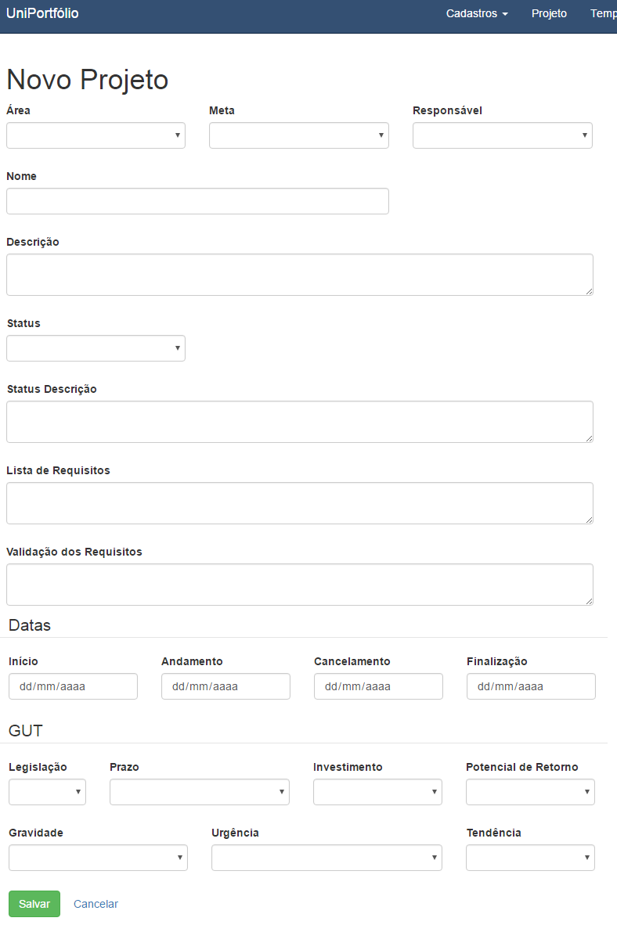

Figura 3 - Gerenciar Projeto Empresa (Cadastro)

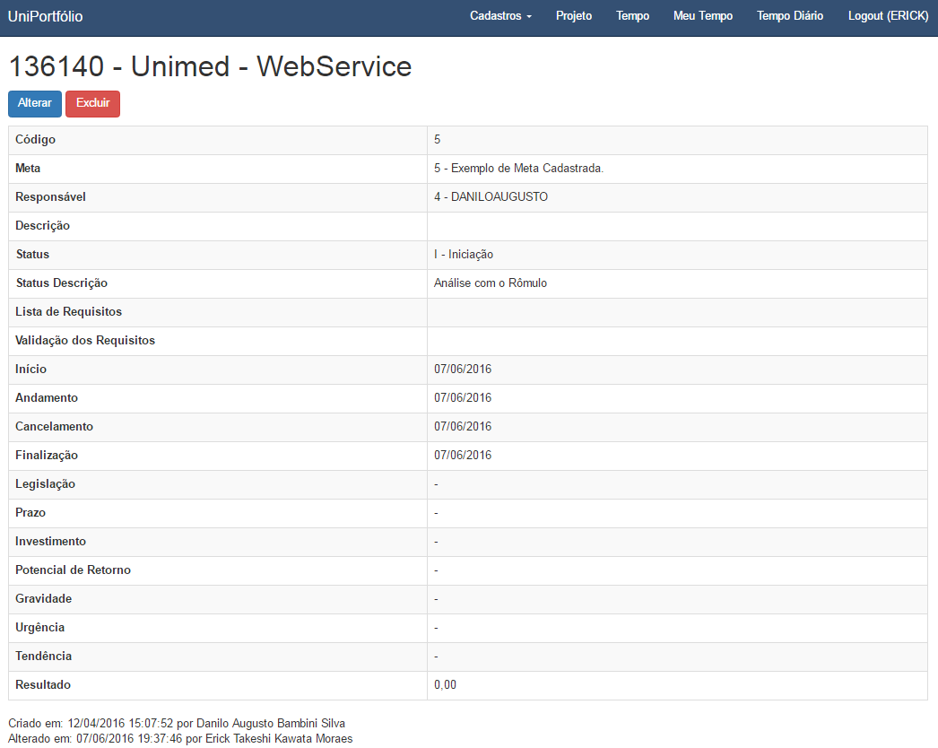

Figura 4 - Gerenciar Projeto Empresa (Visualização)